ЛГИК-9.01 |  | Игровой комплекс "Вершина"
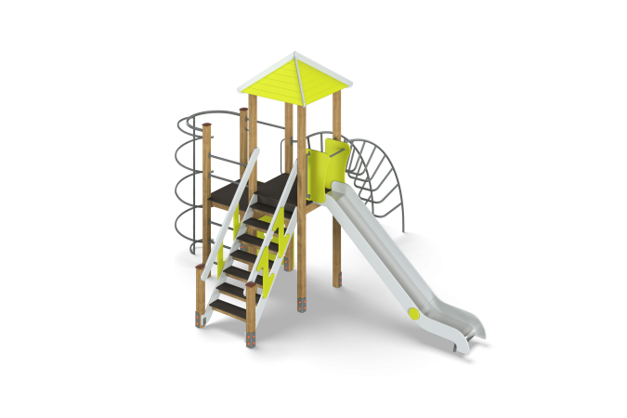

Размеры, мм: | 4300x5450x3500 | Вес, кг: | 390
Характеристики материалов
Материалы: Влагостойкая березовая фанера, металл, дерево хвойных пород, акриловая краска, порошковая краска, лак.
Комплектация: Опорные столбы – 8 шт; башня с фанерной крышей – 1 компл; горка – 1 шт; лестница деревянная – 1 шт; шест со спиралью – 1 шт; стенка альпиниста – 1 шт; рукоход металлический – 1 шт; комплект сборки – 1 шт.
Конструкция и цветовая палитра оборудования согласно эскизу.
Комплекс состоит из 8 опорных столбов сечением 100 мм х 100 мм, произведенных из деревянного клееного бруса, состоящего из трех слоев сухих досок изготовленного из строганой доски хвойных пород. Все столбы отшлифованы, кромки скруглены. Обработанные поверхности покрыты тонированным и бесцветным лаком. Верхние открытые торцы опорных столбов закрыты пластиковыми накладками. Опорные столбы в основании имеют металлические подпятники П-образной формы.
В комплексе установлена горка высотой 1500 мм. Скат горки выполнен из цельного листа нержавеющей стали толщиной 1,2 мм. Опорные элементы выполнены из металлического профиля сечением 40 мм х 20 мм и круглой трубы диаметром 26.8 мм с толщиной стенки 2,8 мм. Борта горки выполнены из высокопрочной влагостойкой березовой фанеры толщиной 21 мм. Выступающие части металлических профилей закрыты декоративными фанерными элементами. Стартовая площадка горки имеет дополнительные боковые ограждающие элементы, выполненные из высокопрочной влагостойкой березовой фанеры толщиной 21 мм, с горизонтальной перекладиной, не позволяющей детям выбегать на скат.
Крыша выполнена в виде четырехгранной башни, которая устанавливается на металлический каркас. Скаты крыши изготовлены из высокопрочной влагостойкой березовой фанеры толщиной 15 мм. На скаты крыши нанесен рисунок, имитирующий доски, выполненный печатным способом. Стенка альпиниста выполнена из влагостойкой фанеры толщиной 21 мм. В стенке альпиниста сделаны овальные выпилы для постановки ног и хвата руками. На столбах, над стенкой альпиниста слева и справа для удобства при подъеме на площадку установлены две ручки длинной 600 мм выполненных из электросварной трубы диаметром 18 мм.
Перила лестницы выполнены из сухой строганой доски сечением 32 мм х 110 мм хвойных пород. Перила отшлифованы, кромки скруглены, обработанные поверхности покрыты акриловой краской и бесцветным лаком. В нижней и верхней части перила крепятся к опорным столбам комплекса. В средней части лестницы установлены дополнительные ограждающие элементы, выполненные из высокопрочной влагостойкой березовой фанеры толщиной 21 мм, соединяющие перила с нижними боковыми опорами. Ступени и подступени лестниц выполнены из высокопрочной влагостойкой ламинированной березовой фанеры толщиной 15 мм, с антискользящим покрытием и фиксируются в специально фрезерованных пазах, сделанных в боковых опорах, выполненных из высокопрочной влагостойкой березовой фанеры толщиной 21 мм. Под каждой ступенькой установлена стяжка, выполненная из металлического профиля сечением 20 мм х 40 мм с приваренными пластинами толщиной 4 мм для крепления к боковым опорам и фиксации ступеней.
Пол башни выполнен из высокопрочной влагостойкой ламинированной фанеры толщиной 15 мм, с антискользящим покрытием. Пол башни устанавливается на четыре деревянные лаги, которые крепятся на столбах в специальных пазах. Лаги выполнены из сухих строганных досок хвойных пород сечением 32 мм х 110 мм. Все доски отшлифованы, кромки скруглены. Обработанные поверхности покрыты тонированным и бесцветным лаком. Шест со спиралью и рукоход металлический выполнены из металлической круглой трубы диаметром 33,5 мм с толщиной стенки 2,8 мм.
Все элементы, выполненные из фанеры, кроме ламинированной, окрашены в 2 слоя акриловой краски и имеют специальное покрытие - антиграффити. Все имеющиеся металлические детали окрашены порошковой полиэфирной краской. Выступающие части резьбовых соединений закрыты пластиковыми заглушками. Весь крепеж оцинкован.

